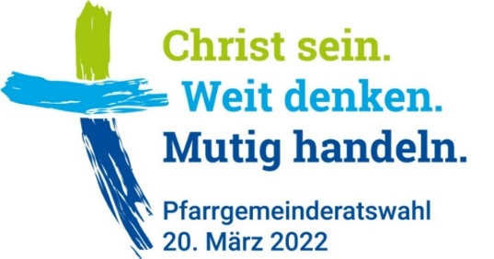
Sie können wählen!

Wahl des Pfarrgemeinderates
am 20. März 2022
Sehr geehrte Wählerin,
sehr geehrter Wähler,

am 20. März 2022 findet in unserer Pfarrei, wie in allen bayerischen Pfarreien, die Wahl des Pfarrgemeinderates statt. Sie sind in das Wahlregister Ihrer Pfarrei eingetragen und haben somit das Wahlrecht. Bitte nehmen auch Sie Ihr Stimmrecht wahr und gehen Sie zur Wahl. Damit stärken Sie den Pfarrgemeinderat als Beratungs- und Entscheidungsgremium und zeigen Mitverantwortung in der Kirche.
Falls Sie am Wahltag nicht persönlich zur Wahl kommen können, oder zu Hau-se wählen möchten, bieten wir Ihnen die Möglichkeit der Briefwahl an. Fordern Sie dazu bitte bis spätestens Freitag, 11. März 2022 mit anhängender Postkarte die Briefwahlunterlagen an.
Bitte nehmen Sie diese Wählerkarte zur Wahl mit !

Weitere Informationen zur Wahl finden Sie auch im Internet unter
www.pfarrgemeinderatswahl-bamberg.de
-------------------------------------------------------------------------------------------

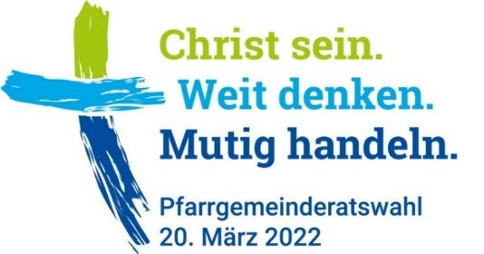
Anforderung der Briefwahlunterlagen für die Pfarrgemeinderatswahl 2022

Ich möchte am 20. März 2022 an der Wahl zu unserem Pfarrgemeinderat teil-nehmen und beantrage hiermit die Zusendung der Briefwahlunterlagen.

Datum Unterschrift

08 PGR-Wahl 2022 BA (Rückseite)

Ihr zuständiges Pfarramt (Absender):
(Adressstempel des Pfarramtes)
…
…

Platz für den Adressaufkleber

---------------------------------------------------------------------------------------------

Absender:

_________________________________

_________________________________

_________________________________

Antwort

An die/den
Vorsitzende/n des Wahlausschusses
über das Katholische Pfarramt
…
…
…

08 PGR-Wahl 2022 BA (Vorderseite)

